18.05.2020г. 10 класс
Тема. Повторение(Показательные уравнения и неравенства)
1) Повторите § 6
2) Посмотрите видеоурок
https://youtu.be/uBLBlgBQom8
https://youtu.be/DfLmIjITVAs
https://youtu.be/gxrmusJuW-w
3)Уметь выполнять задания
1. Найдите корень уравнения 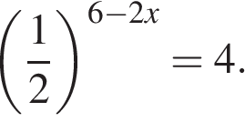

2. Решите уравнение 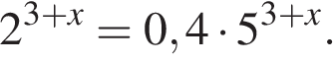

3. Найдите корень уравнения 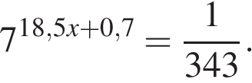

4. Найдите корень уравнения 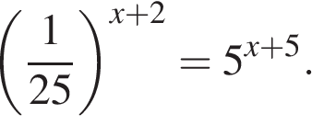

5. Решите неравенство: 